

представительный орган

муниципального образования

«Город Волгодонск»

**ВОЛГОДОНСКАЯ ГОРОДСКАЯ ДУМА**

г. Волгодонск Ростовской области

РЕШЕНИЕ № 24 от 20 марта 2014 года

О внесении изменений в решение Волгодонской городской Думы от 21.11.2013 №80 «Об утверждении схем границ прилегающих территорий к организациям и объектам, на которых не допускается розничная продажа алкогольной продукции»

В соответствии с пунктами 15, 26 части 1 статьи 16 Федерального закона от 06.10.2003 №131-ФЗ «Об общих принципах организации местного самоуправления в Российской Федерации», руководствуясь Уставом муниципального образования «Город Волгодонск», Волгодонская городская Дума

РЕШИЛА:

1. Внести следующие изменения в решение Волгодонской городской Думы от 21.11.2013 №80 «Об утверждении схем границ прилегающих территорий к организациям и объектам, на которых не допускается розничная продажа алкогольной продукции»:

1) приложение № 21 изложить в новой редакции (приложение);

2) приложение № 150 признать утратившим силу.

2. Решение вступает в силу со дня его официального опубликования.

3. Контроль за исполнением решения возложить на постоянную комиссию Волгодонской городской Думы по промышленности, потребительскому рынку, торговле и общественному питанию (С.Н. Батакова) и заместителя главы Администрации города Волгодонска по экономике и финансам И.В. Столяра.

|  |  |  |
| --- | --- | --- |
| Председатель  Волгодонской городской Думы  __________________П.П. Горчанюк |  | Мэр  города Волгодонска  ___________________В.А. Фирсов |

Проект вносит

Администрация города Волгодонска

Схема границ

прилегающих территорий

к МБДОУ детский сад

общеразвивающего вида с

приоритетным осуществлением

деятельности по физическому

направлению

«Красная шапочка»

ул.Пионерская, 142а,

г.Волгодонск

Ростовской области

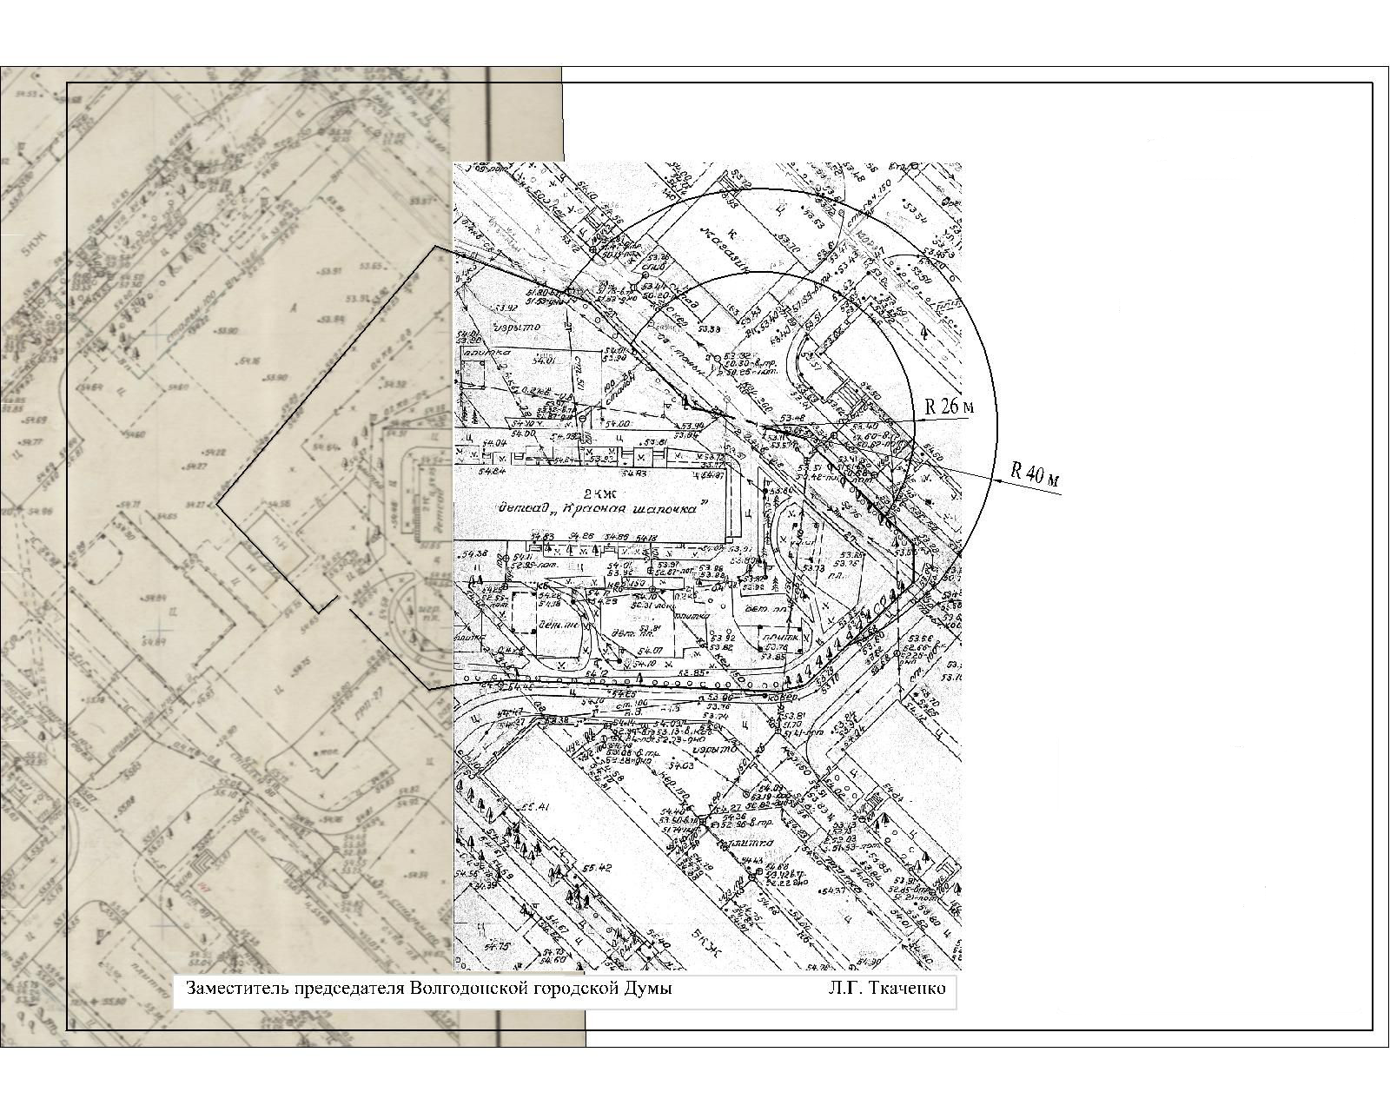

Приложение к решениюВолгодонской городской Думыот 20.03.2014 № 80

«О внесении изменений в решениеВолгодонской городской Думыот 21.11.2013 №80”Об утверждении схем границприлегающих к территориик организациям и объектам,на которых не допускаетсярозничная продажаалкогольной продукции”“Приложение №21 к решениюВолгодонской городской Думыот 21.11.2013 №80”Об утверждении схем границприлегающих к территориик организациям и объектам,на которых не допускаетсярозничная продажаалкогольной продукции»